Comportements et stratégies : diviser des touts en parties égales
- L’élève choisit un objet, mais a de la difficulté à le diviser en parties égales, et les parties ne sont pas toutes égales.  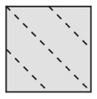 | - L’élève divise des touts en parties égales, mais pense que si les parties ne sont pas égales, elles représentent tout de même des moitiés, des quarts et des huitièmes.  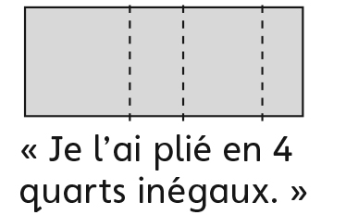 | - L’élève divise des touts en 2 et en 4 parties égales, mais a de la difficulté à les diviser en  8 parties égales.
Observations et documentation
- L’élève divise les touts en parties égales, mais il a de la difficulté à nommer chaque unité (il ne connaît pas les mots fractionnaires).  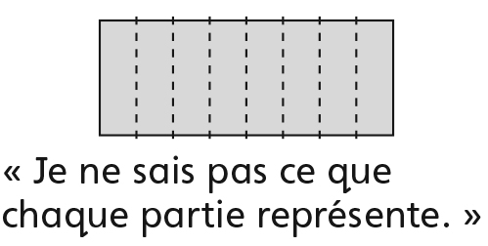 | - L’élève divise les touts en parties égales, mais pense que les parties égales de touts différents doivent avoir la même taille.  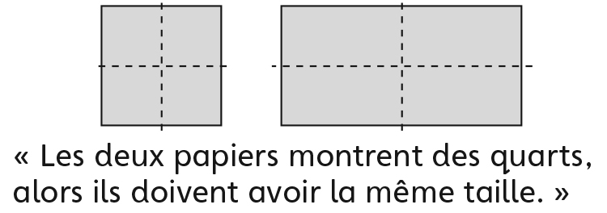 | - L’élève réussit à diviser les touts en parties égales et nommer chacune des unités.
Observations et documentation

